Министерство науки и высшего образования

Российской Федерации

Федеральное Государственное

Автономное Образовательное Учреждение

Высшего Образования

Национальный ядерный университет «МИФИ»

Кафедра: «Финансовый мониторинг»

Отчет по Лабораторной работе №3:

Студент Монастырский М. О.

Группа С21-703

Проверила: Домашова Д. В.

Оглавление

Введение 3

Постановка задачи 4

МНК-оценки коэффициентов 5

**Определение наличия автокорреляции** 7

Построение обобщенной линейной модели множественной регрессии 8

Вывод 13

**Приложение А** 15

# Введение

Предположение классической линейной модели множественной регрессии, касающееся некоррелированности регрессионных остатков может нарушаться в случаях неверной спецификации (параметризации) модели и, как правило, нарушается при анализе данных, имеющих характер временных рядов.

Линейные модели множественной регрессии с коррелированными остатками классифицируются, как обобщенные линейные модели множественной регрессии (ОЛММР). МНК-оценки такой модели несмещены, состоятельны, но неэффективны.

ОМНК-оценки параметров ОЛММР эффективны, но для их построения требуется оценка ковариационной матрицы вектора регрессионных остатков. В лабораторной работе рассмотрены примеры построения параметров ОЛММР в случае автокорреляционной зависимости первого порядка между регрессионными остатками.

Цель работы заключается в формировании навыков исследования регрессионных моделей с коррелированными остатками.

# Постановка задачи

По показателям субъектов РФ:

|  |  |
| --- | --- |
|  | Смертность населения старше трудоспособного возраста, на 100 000 человек населения соответствующего возраста |
|  | Средняя Стоимость минимального (условного) набора потребительских товаров и услуг |
|  | Доходы консолидированных бюджетов субъектов Российской Федерации / **на тыс населения** |
|  | Предварительно расследовано преступлений, совершенных в состоянии алкогольного опьянения/ **на тыс населения** |
|  | Среднедушевые доходы населения (в месяц), руб. |

По данным Приложения А:

1. построить МНК-оценки коэффициентов линейной модели множественной регрессии;
2. исследовать регрессионные остатки на наличие автокорреляции;
3. используя процедуру Кохрейна-Оркатта, построить ОМНК-оценки параметров ОЛММР с автокоррелированными остатками.

# МНК-оценки коэффициентов

Для оценки параметров регрессионной модели воспользуемся методом пошаговой регрессии (методом исключения переменных). Процедура построения уравнения множественной регрессии более подробно рассмотрена в лабораторной работе №1.

Результаты представлены ниже:

|  |  |  |  |  |  |  |
| --- | --- | --- | --- | --- | --- | --- |
| N=85 | Regression Summary for Dependent Variable: Ожидаемая продолжительность жизни граждан (y) (Лист1 in Сгруппированные данные.stw) R= ,91869466 R?= ,84399988 Adjusted R?= ,83412646 F(5,79)=85,482 p | | | | | |
| |  | | --- | | b* | | |  | | --- | | Std.Err. of b* | | |  | | --- | | b | | |  | | --- | | Std.Err. of b | | |  | | --- | | t(79) | | |  | | --- | | p-value | |
| |  | | --- | | Intercept | |  |  | 94,72383 | 7,621322 | 12,4288 | 0,000000 |
| |  | | --- | | X2 | | -0,658366 | 0,056911 | -0,01217 | 0,001052 | -11,5683 | 0,000000 |
| |  | | --- | | X4 | | -0,092263 | 0,045297 | -0,14151 | 0,069478 | -2,0368 | 0,045017 |
| |  | | --- | | X6 | | -0,173732 | 0,081097 | -0,00620 | 0,002894 | -2,1423 | 0,035251 |
| |  | | --- | | X7 | | -0,291172 | 0,066531 | -0,56217 | 0,128453 | -4,3765 | 0,000037 |
| |  | | --- | | X8 | | 0,181160 | 0,071882 | 0,00003 | 0,000010 | 2,5203 | 0,013742 |

Так как для значения F=85,482 и p-value <0.05, то отклоняется гипотеза H0 о незначимости модели, следовательно, модель значима. Перейдем к исследованию регрессионных остатков. Проверим нормальность характера распределения регрессионных остатков:

 Результаты формальной проверки гипотезы о нормальном характере распределения регрессионных остатков позволяют её принять, и есть смыл проводить дальнейший анализ построенного уравнения множественной регрессии. Оценка уравнения регрессии выглядит следующим образом:

**Определение наличия автокорреляции**

Для визуального анализа регрессионных остатков построим график с использованием MS Excel.

По графикам нельзя предположить наличие автокорреляции. Проведем тест Дарбина-Уотсона.

|  |  |  |
| --- | --- | --- |
|  | Durbin-Watson d (Лист1 in Сгруппированные данные.stw) and serial correlation of residuals | |
| |  | | --- | | Durbin- Watson d | | |  | | --- | | Serial Corr. | |
| |  | | --- | | Estimate | | 2,198834 | -0,099725 |

Для расчета критического значения воспользуемся таблицей значений статистики Дарбина-Уотсона. В нашем случае для n=85, k=5 получаем dн=1,52 dв=1,77

Так как dв < DW< 4 - dв, то нулевую гипотезу об отсутствии автокорреляции первого порядка ( H0 : ρ = 0 ) принимаем

# Построение обобщенной линейной модели множественной регрессии

Как известно, ОМНК-оценки параметров уравнения регрессии: .При наличии автокорреляции первого порядка матрица  будет иметь вид:

.

Таким образом, задача сводится к оцениванию параметра . Для решения этой задачи воспользуемся процедурой Кохрейна–Оркатта.

На первой итерации находятся оценки коэффициентов уравнения регрессии и рассчитываются значения регрессионных остатков , которые нами уже были найдены при построении модели. Оценим неизвестный параметр модели регрессии .

Построим регрессионную модель зависимости переменной от без включения свободного члена и найдем первое приближение значения . Аналогичного результата можно добиться с помощью формулы

.

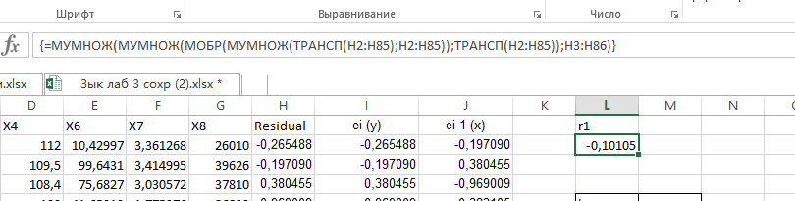

|  |  |  |  |  |  |  |
| --- | --- | --- | --- | --- | --- | --- |
| N=84 | Regression Summary for Dependent Variable: ei (y) (Лист1 in остатки) R= ,10110120 R?= ,01022145 Adjusted R?= ----- F(1,83)=,85714 p | | | | | |
| |  | | --- | | b* | | |  | | --- | | Std.Err. of b* | | |  | | --- | | b | | |  | | --- | | Std.Err. of b | | |  | | --- | | t(83) | | |  | | --- | | p-value | |
| |  | | --- | | ei-1 (x) | | -0,101101 | 0,109202 | -0,101150 | 0,109255 | -0,925820 | 0,357224 |

Построим матрицу в MS Excel.

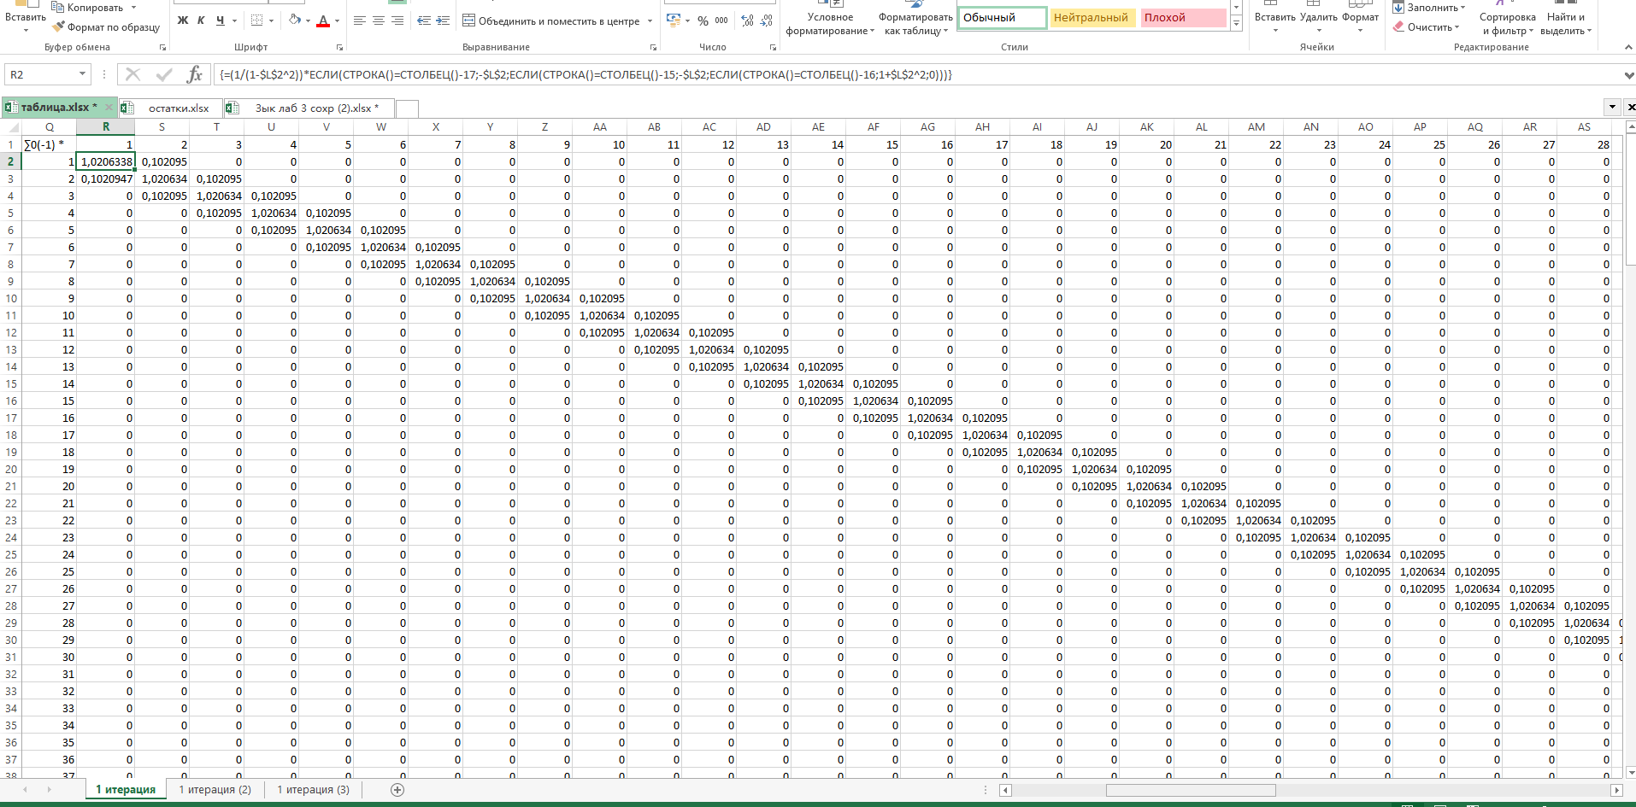

Найдем b-ОМНК оценки по формуле .

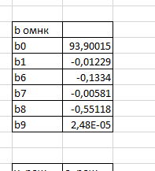

Вычислим новые значения зависимых переменных и регрессионные остатки для второй итерации процедуры Кохрейна-Оркатта.

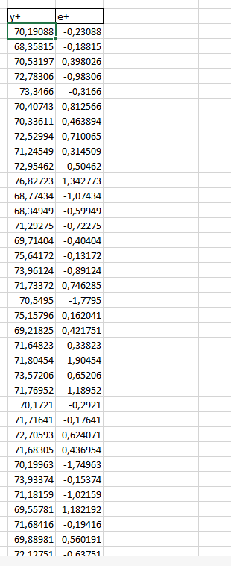

Оценим неизвестный параметр модели регрессии второй итерации , при этом в модель не включаем свободный член.

|  |  |  |  |  |  |  |
| --- | --- | --- | --- | --- | --- | --- |
| N=84 | Regression Summary for Dependent Variable: e2i (y) (Лист1 in остатки) R= ,10797180 R?= ,01165791 Adjusted R?= ----- F(1,83)=,97902 p | | | | | |
| |  | | --- | | b* | | |  | | --- | | Std.Err. of b* | | |  | | --- | | b | | |  | | --- | | Std.Err. of b | | |  | | --- | | t(83) | | |  | | --- | | p-value | |
| |  | | --- | | e2i-1 (x) | | -0,107972 | 0,109123 | -0,108011 | 0,109162 | -0,989454 | 0,325317 |

**желаемая точность не достигнута delta >0.05**

Проводя третью итерацию, мы не можем получить значения в STATISTICA в силу малости регрессионных остатков

Однако r3 при этом, согласно расчетам, MS EXCEL составляет: 0,590846

В силу величины дельта вынуждены проводить 4 и 5 итерации

С r4 = r5 = 0,949904

Итого получаем

|  |  |  |  |  |
| --- | --- | --- | --- | --- |
| R1 | R2 | R3 | R4 | R5 |
| -0,10105 | -0,10793 | 0,590846 | 0,949904 | 0,949904 |
| |  |  |  | | --- | --- | --- | | b омнк | | 1 | | b0 | | 93,90015 | | b1 | -0,01229 | | | b6 | | -0,1334 | | b7 | | -0,00581 | | b8 | | -0,55118 | | b9 | | 2,48E-05 | | |  |  | | --- | --- | | b омнк | 2 | | b0 | 93,90015 | | b1 | -0,01229 | | b6 | -0,1334 | | b7 | -0,00581 | | b8 | -0,55118 | | b9 | 2,48E-05 | | |  |  | | --- | --- | | b омнк | 3 | | b0 | 93,90015 | | b1 | -0,01229 | | b6 | -0,1334 | | b7 | -0,00581 | | b8 | -0,55118 | | b9 | 2,48E-05 | | |  |  | | --- | --- | | b омнк | 4 | | b0 | 93,90015 | | b1 | -0,01229 | | b6 | -0,1334 | | b7 | -0,00581 | | b8 | -0,55118 | | b9 | 2,48E-05 | | |  |  | | --- | --- | | b омнк | 5 | | b0 | 93,90015 | | b1 | -0,01229 | | b6 | -0,1334 | | b7 | -0,00581 | | b8 | -0,55118 | | b9 | 2,48E-05 | |

|  |  |  |  |  |  |  |
| --- | --- | --- | --- | --- | --- | --- |
| N=85 | Regression Summary for Dependent Variable: Y (Лист1 in ИТОГ) R=1,00000000 R?=1,00000000 Adjusted R?=1,00000000 F(5,79)= -- p< -- Std.Error of estimate: ---- | | | | | |
| |  | | --- | | b* | | |  | | --- | | Std.Err. of b* | | |  | | --- | | b | | |  | | --- | | Std.Err. of b | | |  | | --- | | t(79) | | |  | | --- | | p-value | |
| |  | | --- | | Intercept | |  |  | 93,90015 |  |  |  |
| |  | | --- | | X2 | | -0,725584 |  | -0,01229 |  |  |  |
| |  | | --- | | X4 | | -0,094926 |  | -0,13340 |  |  |  |
| |  | | --- | | X6 | | -0,177657 |  | -0,00581 |  |  |  |
| |  | | --- | | X7 | | -0,311592 |  | -0,55118 |  |  |  |
| |  | | --- | | X8 | | 0,187524 |  | 0,00002 |  |  |  |

# Вывод

В ходе работы была построена модель линейной множественной регрессии. Затем было проведено исследование модели на наличие автокорреляции с помощью теста Дарбина-Уотсона, была устранена автокорреляция процедурой Кохрейна-Оркатта. В результате получена следующая модель:

|  |  |
| --- | --- |
|  | Смертность населения старше трудоспособного возраста, на 100 000 человек населения соответствующего возраста |
|  | Средняя Стоимость минимального (условного) набора потребительских товаров и услуг |
|  | Доходы консолидированных бюджетов субъектов Российской Федерации / **на тыс населения** |
|  | Предварительно расследовано преступлений, совершенных в состоянии алкогольного опьянения/ **на тыс населения** |
|  | Среднедушевые доходы населения (в месяц), руб. |

При повышении Смертности населения старше трудоспособного возраста, на 100 000 человек населения соответствующего возраста на 1 у.е. падение ожидаемого срока жизни составит лет

При повышении средней стоимости минимального набора потребительских товаров и услуг на один рубль продолжительность жизни уменьшится на год

При повышении доходов субъекта на 1 миллион на тысячу населения продолжительность жизни уменьшится на лет

При повышении количества преступлений совершенных в состоянии алкогольного опьянения на 1 преступление на тысячу населения продолжительность жизни упадет на лет

При росте среднедушевых доходов населения на 1 рубль продолжительность жизни увеличится на года

**Приложение А**

|  |  |  |  |  |  |  |  |  |  |  |
| --- | --- | --- | --- | --- | --- | --- | --- | --- | --- | --- |
| Наименование | X1 | X2 | X3 | X4 | X5 | X6 | X7 | X8 | X9 | Ожидаемая продолжительность жизни граждан (y) |
| Алтайский край | 107,2 | 610,1 | 0,549898 | 112 | 2,33651 | 10,43 | 3,361268 | 26010 | 243 | 69,96 |
| Амурская область | 150,2 | 769,2 | 1,013971 | 109,5 | 2,49117 | 99,643 | 3,414995 | 39626 | 194 | 68,17 |
| Архангельская область без автономного округа | 76,1 | 629,2 | 1,325179 | 108,4 | 1,94749 | 75,683 | 3,030572 | 37810 | 180 | 70,93 |
| Астраханская область | 97,9 | 489,8 | 0,543408 | 109 | 1,41171 | 41,659 | 1,775376 | 26833 | 294 | 71,8 |
| Белгородская область | 68,8 | 487,3 | 0,521666 | 108,6 | 2,85088 | 50,703 | 1,204854 | 35612 | 311 | 73,03 |
| Брянская область | 49,9 | 650,3 | 0,680926 | 111,7 | 1,8402 | 38,769 | 2,097413 | 31608 | 195 | 71,22 |
| Владимирская область | 132,7 | 667,4 | 0,979554 | 111,2 | 2,04217 | 38,554 | 1,828511 | 28489 | 182 | 70,8 |
| Волгоградская область | 89,3 | 509,3 | 0,470333 | 109,2 | 1,55555 | 32,897 | 1,881575 | 27677 | 233 | 73,24 |
| Вологодская область | 116 | 573,5 | 1,275402 | 110,2 | 1,42995 | 46,779 | 2,579386 | 31851 | 164 | 71,56 |
| Воронежская область | 109,6 | 501,6 | 0,601278 | 110 | 2,49177 | 39,887 | 1,349202 | 35100 | 380 | 72,45 |
| г. Москва | 59 | 304,2 | 0,58464 | 109,7 | 1,63174 | 113,81 | 0,434851 | 88831 | 622 | 78,17 |
| Еврейская автономная область | 130,6 | 686,1 | 1,093463 | 113,3 | 2,32967 | 94,174 | 3,23191 | 30297 | 132 | 67,7 |
| Забайкальский край | 93,5 | 643 | 0,690535 | 110,9 | 1,49728 | 154,39 | 4,889239 | 29827 | 192 | 67,75 |
| Ивановская область | 101,9 | 589,7 | 0,89687 | 109,2 | 1,78047 | 39,758 | 2,305801 | 28680 | 252 | 70,57 |
| Иркутская область | 100,1 | 689,8 | 0,759589 | 109,9 | 1,44016 | 22,261 | 3,027311 | 30346 | 273 | 69,31 |
| Кабардино-Балкарская Республика | 60,1 | 304,4 | 0,107103 | 110,2 | 1,69949 | 29,491 | 0,521132 | 25929 | 175 | 75,51 |
| Калининградская область | 84,2 | 392,1 | 0,81015 | 111,4 | 1,61099 | 46,187 | 1,421009 | 32010 | 206 | 73,07 |
| Калужская область | 102,9 | 589,1 | 0,863577 | 110,1 | 0,66788 | 47,724 | 1,502724 | 35028 | 182 | 72,48 |
| Камчатский край | 125,9 | 621,5 | 1,280225 | 107,6 | 1,73059 | 201,42 | 3,072403 | 60794 | 144 | 68,77 |
| Карачаево-Черкесская Республика | 97,7 | 325,6 | 0,191565 | 108,1 | 1,29914 | 44,14 | 1,034623 | 20473 | 225 | 75,32 |
| Кемеровская область — Кузбасс | 95,8 | 713,7 | 0,682603 | 108,8 | 2,08207 | 68,192 | 3,072719 | 28048 | 173 | 69,64 |
| Кировская область | 131,9 | 514,6 | 1,064055 | 109,1 | 1,61064 | 44,179 | 3,222157 | 26649 | 222 | 71,31 |
| Костромская область | 122,6 | 541,4 | 1,042703 | 109 | 2,03149 | 44,535 | 2,447178 | 28560 | 171 | 69,9 |
| Краснодарский край | 99,7 | 493,5 | 0,54857 | 109,5 | 1,45854 | 37,656 | 0,919032 | 43217 | 173 | 72,92 |
| Красноярский край | 95 | 547,3 | 0,71587 | 110,3 | 1,64227 | 30,712 | 2,548638 | 36090 | 230 | 70,58 |
| Курганская область | 106,3 | 620,6 | 0,56561 | 107,3 | 2,78503 | 43,825 | 3,845056 | 23747 | 185 | 69,88 |
| Курская область | 108,1 | 597,3 | 0,579529 | 107,6 | 1,71174 | 43,989 | 1,891674 | 32715 | 346 | 71,54 |
| Ленинградская область | 99,3 | 547,5 | 1,11187 | 107,8 | 1,45665 | 47,093 | 1,311732 | 36847 | 32 | 73,33 |
| Липецкая область | 94,9 | 602,3 | 0,6074 | 109,6 | 2,56933 | 40,77 | 1,498849 | 35124 | 162 | 72,12 |
| Магаданская область | 131 | 683,4 | 1,442518 | 108,7 | 2,19079 | 204,21 | 2,938325 | 80979 | 186 | 68,45 |
| Московская область | 46,5 | 475,7 | 1,052399 | 110,1 | 0,6999 | 52,995 | 0,828412 | 53793 | 86 | 73,78 |
| Мурманская область | 101,2 | 621,5 | 1,252627 | 110,9 | 1,28707 | 84,865 | 1,923051 | 51183 | 104 | 70,16 |
| Ненецкий автономный округ | 48,3 | 593,1 | 1,316266 | 108,8 | 3,30878 | 393,1 | 4,347301 | 86431 | 0 | 70,74 |
| Нижегородская область | 141,1 | 587,3 | 0,806237 | 110,2 | 1,62146 | 45,009 | 1,749389 | 37524 | 279 | 71,49 |
| Новгородская область | 123,2 | 706 | 0,963971 | 107,6 | 2,22202 | 48,25 | 2,579689 | 29229 | 154 | 70,45 |
| Новосибирская область | 78,1 | 561,3 | 0,563329 | 110,1 | 1,3291 | 43,03 | 1,468232 | 35261 | 352 | 71,49 |
| Омская область | 112,8 | 532,7 | 0,490716 | 108,2 | 2,1403 | 61,744 | 1,758063 | 29972 | 396 | 71,45 |
| Оренбургская область | 71,9 | 589,3 | 0,590345 | 110,5 | 2,12271 | 42,547 | 2,470005 | 26518 | 223 | 71,24 |
| Орловская область | 88,6 | 592,6 | 0,613912 | 109,5 | 1,72446 | 43,866 | 1,504644 | 29846 | 367 | 70,73 |
| Пензенская область | 119,6 | 756,4 | 0,641541 | 108,2 | 2,67016 | 39,334 | 2,106302 | 26415 | 244 | 72,07 |
| Пермский край | 73,9 | 670 | 0,82388 | 110,7 | 1,58895 | 47,589 | 2,45952 | 32747 | 214 | 70,9 |
| Приморский край | 129,7 | 609,1 | 0,992071 | 109,3 | 1,58983 | 52,789 | 2,145254 | 40843 | 235 | 69,71 |
| Псковская область | 108,6 | 741,3 | 0,88665 | 109,8 | 1,69497 | 46,871 | 2,191302 | 29332 | 187 | 68,95 |
| Республика Адыгея (Адыгея) | 85,1 | 441,7 | 0,422375 | 107,8 | 1,83886 | 33,045 | 1,005751 | 34901 | 285 | 73,6 |
| Республика Алтай | 174,6 | 600,4 | 0,729165 | 110,8 | 1,6035 | 74,755 | 5,982286 | 23798 | 124 | 68,47 |
| Республика Башкортостан | 84,9 | 687,5 | 0,760954 | 108 | 2,44356 | 37,709 | 2,287122 | 32621 | 243 | 72,98 |
| Республика Бурятия | 96,6 | 563,9 | 0,738408 | 108,7 | 1,7628 | 80,816 | 3,955792 | 28314 | 203 | 69,35 |
| Республика Дагестан | 45,2 | 198,7 | 0,146795 | 108,7 | 1,03178 | 26,878 | 0,211047 | 30260 | 166 | 78,22 |
| Республика Ингушетия | 42,5 | 153,1 | 0,05493 | 115,7 | 0,74923 | 39,499 | 0,277564 | 18139 | 148 | 78,34 |
| Республика Калмыкия | 148 | 436,7 | 0,511569 | 106,6 | 1,86847 | 38,457 | 2,399626 | 21319 | 333 | 73,49 |
| Республика Карелия | 103 | 753,6 | 1,607147 | 109,8 | 2,04855 | 57,678 | 3,963164 | 35173 | 204 | 69,03 |
| Республика Коми | 111,3 | 641,4 | 1,518211 | 110 | 1,81408 | 85,146 | 4,812438 | 38880 | 179 | 69,94 |
| Республика Крым | 79,1 | 583,1 | 0,670392 | 111,7 | 1,22509 | 0 | 1,224046 | 26357 | 174 | 71,97 |
| Республика Марий Эл | 98,3 | 554,9 | 0,892582 | 109,6 | 2,13543 | 37,004 | 1,878885 | 23185 | 255 | 71,9 |
| Республика Мордовия | 88,1 | 523,6 | 0,68392 | 109,7 | 2,17541 | 47,161 | 1,880457 | 22906 | 322 | 73,16 |
| Республика Саха (Якутия) | 73,7 | 509,4 | 0,800041 | 110,6 | 1,51849 | 53,808 | 3,549167 | 50369 | 226 | 72,67 |
| Республика Северная Осетия — Алания | 111 | 402,8 | 0,111701 | 108,9 | 1,7758 | 35,649 | 0,790547 | 25885 | 294 | 74,7 |
| Республика Татарстан (Татарстан) | 83,8 | 454,2 | 0,892709 | 108,5 | 1,50418 | 52,073 | 1,850605 | 39679 | 360 | 74,92 |
| Республика Тыва | 120,3 | 670 | 0,290117 | 109,4 | 2,04002 | 154,42 | 5,935961 | 20652 | 178 | 67,11 |
| Республика Хакасия | 89,4 | 587,3 | 0,529711 | 108,8 | 1,72306 | 39,454 | 3,434842 | 26068 | 143 | 70,57 |
| Ростовская область | 59,6 | 478,7 | 0,427576 | 109,5 | 2,01391 | 37,193 | 0,96663 | 35041 | 313 | 72 |
| Рязанская область | 125,6 | 581,4 | 0,662858 | 109,4 | 1,84046 | 42,318 | 1,390631 | 30495 | 261 | 72,14 |
| Самарская область | 90,3 | 563,1 | 0,593366 | 109,6 | 1,38353 | 48,935 | 1,396846 | 32663 | 318 | 72,14 |
| Санкт-Петербург | 74,6 | 394,9 | 0,734728 | 110,7 | 0,96092 | 74,143 | 0,453071 | 57745 | 577 | 75,77 |
| Саратовская область | 112,3 | 537,1 | 0,433379 | 110,1 | 1,39166 | 32,933 | 1,726236 | 26228 | 287 | 72,85 |
| Сахалинская область | 91,5 | 634,7 | 1,545312 | 112,2 | 1,85636 | #ЗНАЧ! | 3,706246 | 63854 | 104 | 70,37 |
| Свердловская область | 62,4 | 572,4 | 0,798462 | 109,2 | 1,69684 | 48,518 | 2,245599 | 40275 | 282 | 71,31 |
| Севастополь | 101,8 | 403,5 | 0,746659 | 108 | 0,64573 | 0 | 1,336678 | 33013 | 253 | 74,57 |
| Смоленская область | 94,7 | 673,2 | 0,924235 | 109,6 | 2,65463 | 41,907 | 2,085296 | 30731 | 256 | 70,35 |
| Ставропольский край | 82,7 | 381,6 | 0,367678 | 106,5 | 1,48473 | 31,741 | 0,735977 | 26190 | 224 | 74,29 |
| Тамбовская область | 100,9 | 525,4 | 0,515775 | 110,5 | 3,69688 | 45,266 | 2,273029 | 30241 | 301 | 72,01 |
| Тверская область | 111,1 | 672,7 | 1,030353 | 109,5 | 2,90741 | 47,197 | 1,907089 | 30528 | 183 | 69,94 |
| Томская область | 44,4 | 511,3 | 0,654709 | 108,8 | 1,43936 | 123,17 | 2,447476 | 30976 | 587 | 72,33 |
| Тульская область | 108,9 | 643,4 | 0,669608 | 107,6 | 1,37602 | 42,593 | 1,100008 | 32131 | 223 | 71,86 |
| Тюменская область без автономных округов | 152,3 | 483,1 | 0,673649 | 107,2 | 3,0668 | 79,419 | 2,370479 | 33983 | 292 | 73,59 |
| Удмуртская Республика | 89 | 538,9 | 1,071528 | 110,2 | 1,71002 | 42,191 | 3,304513 | 27650 | 283 | 72,13 |
| Ульяновская область | 83,6 | 582,1 | 0,589042 | 109,4 | 1,48862 | 34,985 | 1,955606 | 26849 | 295 | 71,34 |
| Хабаровский край | 107,7 | 621,8 | 1,153344 | 108,3 | 1,74554 | 82,822 | 2,097131 | 44108 | 300 | 69,96 |
| Ханты-Мансийский автономный округ — Югра | 75,5 | 387 | 0,800321 | 105,1 | 1,40936 | 112,57 | 1,7241 | 57012 | 114 | 75,41 |
| Челябинская область | 103,1 | 573,5 | 0,666159 | 108,9 | 1,59122 | 38,69 | 2,80639 | 29498 | 239 | 72,16 |
| Чеченская Республика | 12,9 | 181,4 | 0,011156 | 110,3 | 1,2212 | 43,137 | 0,102369 | 26397 | 231 | 74,61 |
| Чувашская Республика — Чувашия | 83,8 | 588,7 | 0,935477 | 110 | 2,81619 | 36,553 | 1,914228 | 23619 | 299 | 72,49 |
| Чукотский автономный округ | 35,5 | 820 | 1,30136 | 110,6 | 1,56665 | 382,83 | 5,07593 | 99905 | 20 | 66,2 |
| Ямало-Ненецкий автономный округ | 58 | 427,2 | 1,065815 | 106,6 | 1,72133 | 271,58 | 2,618134 | 96814 | 3 | 74,82 |
| Ярославская область | 106,9 | 621,5 | 1,048978 | 108 | 1,59401 | 52,302 | 1,531512 | 33124 | 261 | 71,55 |